Вопрос № 1 1 балла(ов)
Установите соответствие между именами князей Киевских и их характеристиками. Укажите номер правильного ответа.
1)Святослав
2)Владимир
3)Святополк
4)Ярослав
А)Перед выступлением он предупреждал своих врагов: «Иду на вас»
Б)Хоть и хром был князь, но ум имел бодрый
В)Более он заботился не о ратях, а о земле своей
Г)За убийство братьев был он прозван Окаянным
авгб Это правильный ответ
вабг
багв
гбва
Вопрос № 2 1 балла(ов)
К славянской группе индоевропейцев относятся народы
а)русские
б)французы
в)чехи
г)латыши
д)сербы
абв
бвд
авд Это правильный ответ
агд
Вопрос № 3 1 балла(ов)
Основными занятиями индоевропейцев были
земледелие и скотоводство Это правильный ответ
ремесла и добыча руд
ткачество и гончарное ремесло
торговля и морские промыслы
Вопрос № 4 1 балла(ов)
Родовые владения бояр на Руси назывались
слободами
уделами
поместьями
вотчинами Это правильный ответ
Вопрос № 5 1 балла(ов)
Что из названного относилось к причинам политической раздробленности Руси?
распространение языческих монастырей
установление вечевых порядков во всех русских землях
стремление удельных князей к независимости от Киева Это правильный ответ
установление власти Золотой Орды над Русью
Вопрос № 6 1 балла(ов)
В славянских и иранских языках общими словами являются
А)топор
Б)собака
В)секира
Г)боярин
Д)пес
абг Это правильный ответ
бвд
авд
агд
Вопрос № 7 1 балла(ов)
Первыми князьями Полянского союза племен были согласно летописи
Рюрик, Синеус, Трувор
Аскольд и Дир
Кий, Щек, Хорив Это правильный ответ
Рогвольд и Тур
Вопрос № 8 1 балла(ов)
Как называли в XI-XII вв. людей, которые работали в хозяйстве землевладельца до тех пор, пока не отрабатывали взятый ими заем?
крестьянами
закупами Это правильный ответ
холопами
казаками
Вопрос № 9 1 балла(ов)
Установите соответствие между именами князей и крупнейшими событиями, связанными с их деятельностью:
1)Владимир Мономах
2)Владимир Святославич
3)Олег Вещий
4)Игорь Старый
А)разгром половцев
Б)объединение Киева и Новгорода
В)восстание древлян
Г)крещение Руси
гваб
бваг
вбга
агбв Это правильный ответ
Вопрос № 10 1 балла(ов)
Установите соответствие между понятием и определением. Укажите номер правильного ответа
ПОНЯТИЕ
1)былина
2)летопись
3)жития
4)хождение
ОПРЕДЕЛЕНИЕ
А)эпическая песня, рассказывающая о борьбе против врагов родной земли
Б)рассказ о духовных подвигах святых
В)наставление детям
Г)запись исторических событий по годам
Д)описание путешествия в дальние страны
агбд Это правильный ответ
бвгд
вбгд
габд
Вопрос № 11 1 балла(ов)
Установите соответствие между понятием и определением. Укажите номер правильного ответа
ПОНЯТИЕ
1)каганат
2)четверик
3)городище
4)анты
ОПРЕДЕЛЕНИЕ
А)название славян у византийских авторов
Б)славянское укрепленное поселение
В)зерновая мера славян, заимствованная у античных народов
Г)название государства у некоторых тюркских народов
Д) торговое место у праславян
вбаг
гвба Это правильный ответ
вагд
гвад
Вопрос № 12 1 балла(ов)
Восточная политика Ивана IV привела к
завоеванию Поволжья и Западной Сибири Это правильный ответ
получению выхода к Черному морю
получению выхода к Балтийскому морю
началу освоения Восточной Сибири
Вопрос № 13 1 балла(ов)
Новгородской землей в древности управляли:
вече, посадник Это правильный ответ
князь, вече
князь, дружина
князь, посадник
Вопрос № 14 1 балла(ов)
Установите соответствие между понятием и определением. Укажите номер правильного ответа.
ПОНЯТИЕ
1)бортничество
2)скора
3)рало
4)яровые
ОПРЕДЕЛЕНИЕ
А)сельскохозяйственные культуры, засеваемые весной
Б)ценный мех пушного зверя
В)сбор меда и воска диких пчел
Г)сельскохозяйственное орудие труда, вид плуга
Д)название сезона сельскохозяйственных работ
гбва
вбга Это правильный ответ
бгда
абгв
Вопрос № 15 1 балла(ов)
На нижней ступени общественной лестницы в XIV-XV веке стояли наиболее бесправные
серебрянники
старожтильцы
посадские
холопы Это правильный ответ
Вопрос № 16 1 балла(ов)
Установите хронологическую последовательность событий правления Ярослава Мудрого. Укажите номер правильного ответа.
А)окончательный разгром печенегов
Б)назначение Иллариона митрополитом
В)основание Софии Киевской
Г)изгнание Святополка Окаянного
абвг
вбаг
гбав Это правильный ответ
багв
Вопрос № 17 1 балла(ов)
Современниками были:
Андрей Рублев, Александр Невский
Иван Калита, митрополит Макарий
Василий II, Дмитрий Шемяка Это правильный ответ
Иван III, Феофан Грек
Вопрос № 18 1 балла(ов)
Обособленное крестьянское хозяйство в один-два двора, возникшее в северо-восточных русских землях, получило в XIV веке название
починок Это правильный ответ
село
хутор
отруб
Вопрос № 19 1 балла(ов)
Отметьте утверждения, с которыми вы согласны знаком 1 или если не согласны знаком 0. Распределите их в том порядке, в каком указаны высказывания.
1) «Икону греческого письма, созданную в начале 12 века, привезли из Византии в храм на Вышгороде, впоследствии вывез оттуда князь Андрей Боголюбский и она стала покровительницей Суздальской земли»? Речь идет о иконе Владимирская Богоматерь.
2) Подолом в древнем Киеве называли торгово - ремесленную часть города вдоль берега Днепра.
3) Клеть – это помещение для содержания скота
4) Городской дом, в три яруса, со светлицей в Древней Руси называли теремом
Правильный ответ 1101
Вопрос № 20 1 балла(ов)
«...Много потрудившись за землю Русскую, за Новгород и за Псков, за все великое княжение, отдавая живот свой и за православную веру», - так писал летописец о князе
Ярославе Мудром
Василии Первом
Александре Невском Это правильный ответ
Владимире Мономахе
Вопрос № 21 3 балла(ов)
Соотнесите архитектурные памятники и города, где они находятся
А | В
Москва Правильно:3 | 1. 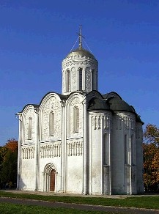
Киев Правильно:4 | 2. 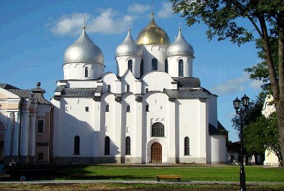
Новгород Правильно:2 | 3. 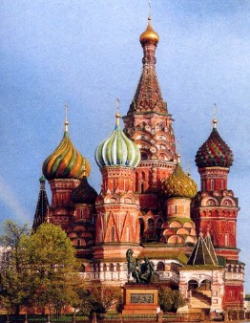
Владимир Правильно:1 | 4. 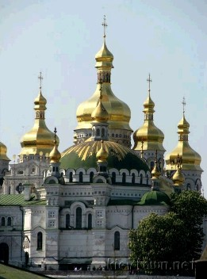

Вопрос № 22 2 балла(ов)
Прочтите отрывок из сочинения современных историков и укажите, как назывались произведения, в которых действовали описанные герои.
«Необычайны и подчас фантастичны силы героев- палицы у богатырей по 100 пудов, скачут они на конях…. Но и враги, выходившие на богатырей, были чудовищно могучи Войска вражьего, растянувшегося в степях, серому волку в три дня не обрыскать, черному ворону не облететь»
летописями
былинами Это правильный ответ
житиями
хождениями
Вопрос № 23 2 балла(ов)
Кому принадлежат слова:
«Большую печаль в сердце своем ношу из-за вас, дети мои, потому что нисколько, вижу, не отвратились вы от дел непотребных. Не так скорбит мать, видя страдающих детей своих, как я, грешный отец ваш, видя вас, страдающих от дел беззаконных.
Страшно, дети, подпасть под Божий гнев. Почему не думаем, что постигнет нас, в такой жизни пребывающих? Чего не навлекли на себя? Какой казни от Бога не восприняли? Не пленена ли земля наша? Не покорены ли города наши? Давно ли пали отцы и братья наши трупьем на землю? Не уведены ли женщины наши и дети в полон? Не порабощены ли были оставшиеся горесным рабством неверных? Вот уже к сорока годам приближаются страдания и мучения, и дани тяжкие на нас непрестанны, голод, мор на скот ваш, и всласть хлеба своего наесться не можем, и стенания наши и горе сушат нам кости. Кто же нас до этого довел? Наше безверие и наши грехи, наше непослушание, нераскаянность наша! Молю вас, братья, каждого из вас: вникните в помыслы ваши, узрите очами сердца дела ваши, - возненавидьте их и отриньте, к покаянию придите»?
Серапион Владимирский Это правильный ответ
Сергий Радонежский
Нил Сорский
Иосиф Волоцкий
Вопрос № 24 5 балла(ов)
Соотнесите имя князя с его деянием
А | В
Александр Невский  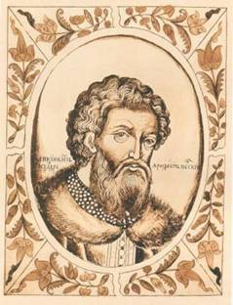 Правильно:5 | 1. принял титул «государь всея Руси»
Василий I  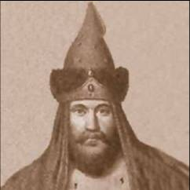 Правильно:6 | 2. победил Хазарский каганат
Иван Калита  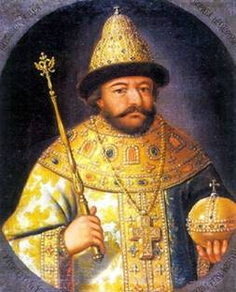 Правильно:4 | 3. создал школы при монастырях
Иван III  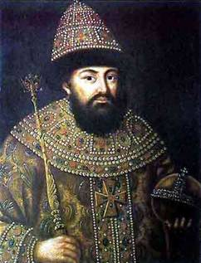 Правильно:1 | 4. получил от ордынского хана право сбора дани на Руси
Святослав  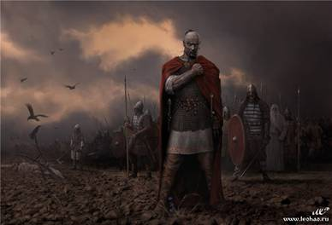 Правильно:2 | 5. был новгородским князем, избавил Русь от крестоносцев
Ярослав Мудрый  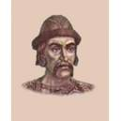 Правильно:3 | 6. впервые получил по завещанию отца право на великое княжение

Вопрос № 25 2 балла(ов)
Кто из художников является автором данной картины «Великая церковь Киево-Печерская лавра»
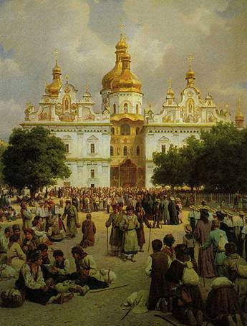
В.И.Суриков
В.В.Верещагин Это правильный ответ
И.И.Шишкин
В.М.Васнецов

